CONSULTAS CON PARÁMETROS

* **Desarrollar una aplicación que nos pida por teclado un oficio de un empleado.**
* **Mostrar en pantalla el apellido, oficio y salario de los empleados que coincidan con el dato introducido.**



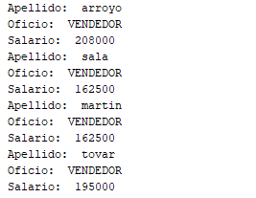

**ConsultaDatos.py**

**import** cx_Oracle  
  
connection = cx_Oracle.connect(**"system"**, **"javaoracle"**, **"localhost/XE"**)  
  
cursor = connection.cursor()  
**try**:  
  
 miOficio = input(**"Introduce Oficio Empleado:"**)  
 consulta = (**"SELECT apellido,oficio,salario FROM emp where oficio=:p1"**)  
 cursor.execute(consulta, (miOficio,))  
 *# Si en un único parámetro tenemos que poner ',' a continuación del valor de la variable* **for** ape, ofi, sal **in** cursor:  
 print(**"Apellido: "**, ape)  
 print(**"Oficio: "**, ofi)  
 print(**"Salario: "**, str(sal))  
  
  
  
**except** connection.Error **as** error:  
 print(**"Error: "**, error)  
  
connection.close()

**Modificación ejercicio:**

Recuperar la información si existen empleados del oficio introducido o el mensaje “Sin resultados” si no recuperamos datos.

DEVUELVE REGISTROS

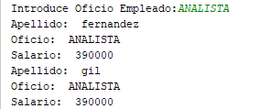

NO DEVUELVE REGISTROS



**ConsultaDatos2.py**

**import** cx_Oracle  
  
connection = cx_Oracle.connect(**"system"**, **"javaoracle"**, **"localhost/XE"**)  
  
cursor = connection.cursor()  
**try**:  
  
 miOficio = input(**"Introduce Oficio Empleado:"**)  
 consulta = (**"SELECT apellido,oficio,salario FROM emp where oficio=:p1"**)  
 cursor.execute(consulta, (miOficio,))  
 *# Si en un único parámetro tenemos que poner ',' a continuación del valor de la variable* resultado = **False  
 for** ape, ofi, sal **in** cursor:  
 print(**"Apellido: "**, ape)  
 print(**"Oficio: "**, ofi)  
 print(**"Salario: "**, str(sal))  
 resultado = **True  
 if** resultado==**False**:  
 print (**"Sin resultados"**)  
  
  
  
**except** connection.Error **as** error:  
 print(**"Error: "**, error)  
  
connection.close()